软件快速使用指南

基于Flask的深度学习自动化部署系统

本软件为2020春季学期软件工程综合实验小组C组的实验项目，本软件旨在通过自动化部署深度模型，降低算法研究人员实际部署模型的门槛，提高深度学习模型迭代研发和部署的效率。

项目采用基于Python语言的轻量级Web框架Flask和容器技术作为实际的模型部署工具，自动化部署系统包括了网站前端页面，网站后端模块和模型部署模块。用户通过Web界面完成模型的上传和部署，并在随后通过Web界面获得访问该模型的REST API。在完成模型的部署之后，用户可在需要使用该模型的场景下调用此REST API，把待识别的图片发送至服务器，服务器将通过HTTP响应返回图片的识别结果。

# 项目部署地址

http://39.97.219.243:4998

# 快速使用指南

1. 访问系统：通过Firefox，Chrome，或Microsoft Edge浏览器访问项目地址；
2. 注册账号：点击右上角的注册按钮，注册一个新的账号；
3. 创建项目：登录账号，点击新建项目，输入项目信息，创建项目；
4. 上传神经网络模型文件：点击上传模型文件，选择一个已训练好的神经网络模型文件，若手头没有现成模型，可从 ***实验4：软件测试 - 测试样例及结果*** 文件夹下载模型样例；
5. 启动模型实例：点击启动模型实例按钮，获得访问该模型实例的REST API；
6. 发送待识别图片：通过Postman等HTTP调试工具[1]，向步骤5获得的REST API发送HTTP的POST请求，请参考 ***实验4：软件测试 - 测试样例及结果*** 文件夹里的结果截图，填写POST请求的data字段和key字段，其中data字段为待识别图片的灰度矩阵，key字段为步骤5获得的key字符串；
7. 获取识别结果：POST请求发送后，服务器将在稍后通过HTTP数据报返回识别结果，可以从HTTP调试工具中看到相应数据报。

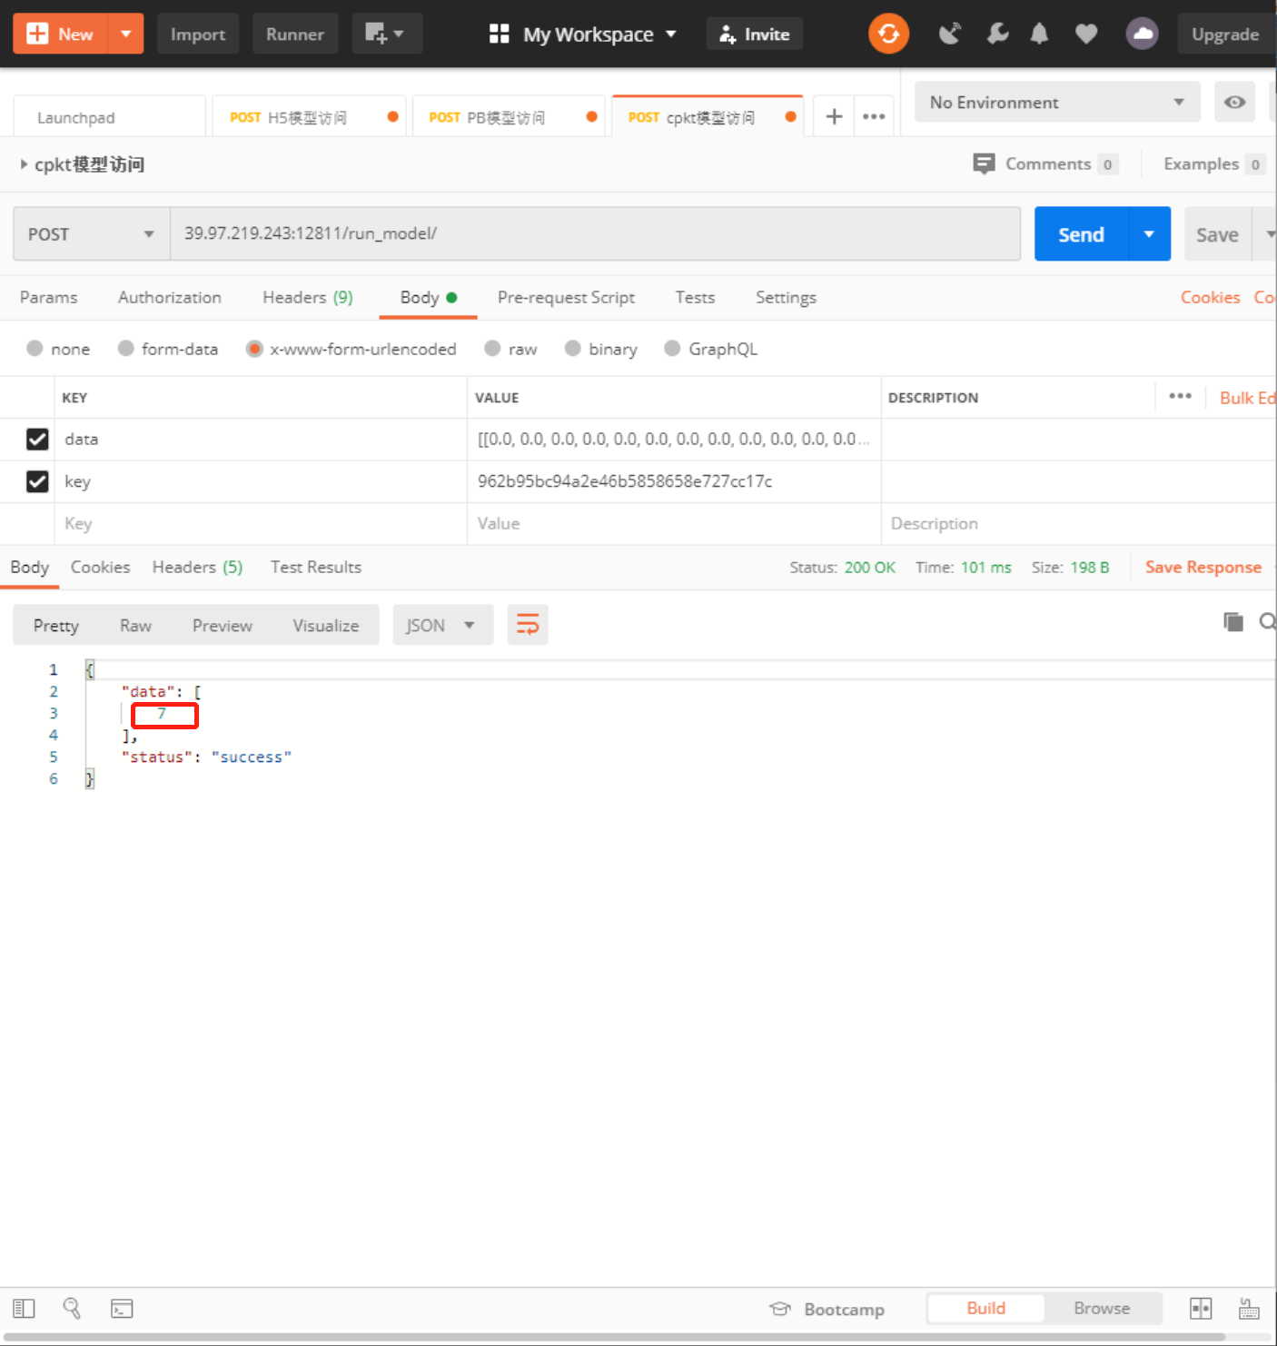

**图1 Postman测试界面与结果**

Tips:

关于 ***实验4：软件测试 - 测试样例及结果*** 的文件夹内容说明，请查看该文件夹的README.md。

由于服务器硬件简陋（我们只租得起便宜的学生服务器T^T），麻烦各位测试的同学不要同时启动三个以上的模型实例，测试完成之后及时点击模型实例的暂停按钮，不然服务器的内存很快就会被占满。如在测试过程中有遇到任何问题，请联系C组组长聂磊 :)

# 相关链接

[1] Postman调试工具下载链接：<https://www.postman.com/>